電通二乙微處理器實驗 實驗結報

實驗名稱 | Lab 07 –LCD 顯示器
組別 | 2 | 組員 | 04050696 張澄鄗 04050174 陳定邦

- 實驗目的
使用 Arduino LCD 程式庫, 於 16x2 LCD 顯示器上顯示特定文字?
1. Arduino 與 LCD 如何接線?
2. 如何使用 LCD library?
3. 如何清除螢幕?
4. 如何顯示文字?
- 實驗步驟
1. Arduino 顯示自己的學號及英文姓名
2. 使用 PC 串列輸入, 所有 PC 輸入之文字皆顯示在 LCD 螢幕上

- 實驗結果及分析
第一題能將LCD顯示器顯示出學號及姓名
第二題能顯示輸入的文字

- 心得討論
這次實驗學習到LCD的接線及程式還有焊接，接線是比較複雜得部分，其他則比較基本，所以這次實驗還滿順利的，希望下次也是。
- 修正電路圖
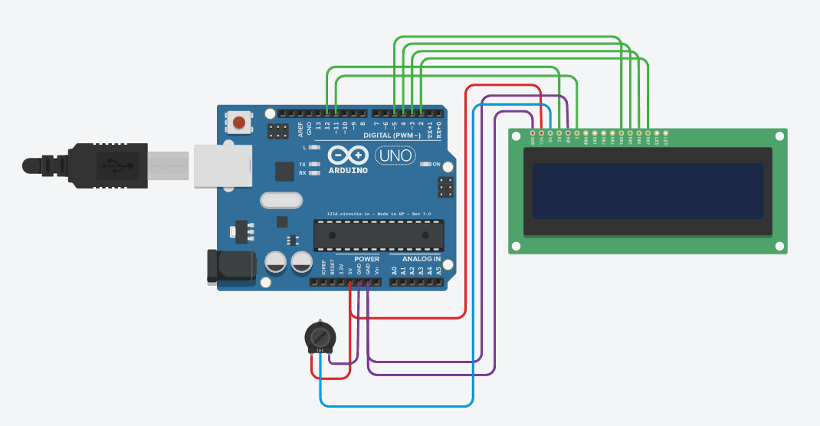
- 修正程式碼

